Kallelse och möteshandlingar till 2012 års stämma,

onsdag 28 mars 2012 kl 19.00–21.00 i Vinstaskolans matsal

Förslag till dagordning.

§ 1 | Sammanträdet öppnas
§ 2 | Mötets behöriga utlysande
§ 3 | Fastställande av röstlängd  Förslag till beslut: Röstlängden fastställs genom avprickning på närvarolista. Röstlängden skall revideras om något hushåll lämnar stämman.
§ 4 | Fastställande av dagordning
§ 5 | Val av mötesordförande
§ 6 | Val av mötessekreterare
§ 7 | Val av två protokollsjusterare och tillika rösträknare
§ 8 | Verksamhetsberättelse
§ 9 | Bokslut
§ 10 | Revisionsberättelse
§ 11 | Ansvarsfrihet
§ 12 | Trädgårdsskötsel på entreprenad
§ 13 | Verksamhetsplan
§ 14 | Förslag till nedsättning av avgift för föreningsuppdrag  - mötesordförande stämma 2013  - mötessekreterare stämma 2013  - valberedning 2012-2013  - styrelseordförande  - kassör  - styrelsens sekreterare  - ledamot och aktiv suppleant  - deltagande vid styrelsemöte per gång  - revisorer  - ansvarig för undercentral  - ansvarig för TV-anläggning  - ansvarig för bredbandsanläggning
§ 15 | Fastställande av budget
§ 16 | Fastställande av debiteringslängd för perioden 1 april 2012 – 31 mars 2013
§ 17 | Val av ordförande för samfälligheten
§ 18 | Val av två ordinarie ledamöter på två år
§ 19 | Val av två suppleanter på ett år
§ 20 | Val av två revisorer
§ 21 | Val av en revisorssuppleant
§ 22 | Val av valberedning
§ 23 | Mötet avslutas

Arbetsordning vid stämman
1. Varje hushåll har en röst.
2. Omröstning sker i första hand med acklamation (muntlig).
3. Vid rösträkning (votering) sker röstning med handuppräckning.
4. Begärs rösträkning vid personval skall sådant val göras med sluten omröstning.

§ 8 Verksamhetsberättelse

Verksamhetsberättelse 2011/2012

Sigfasts Samfällighetsförenings ändamål är att förvalta den gemensamma delen av området; anläggningssamfällighet för vägar, parkeringsplatser, centralantennanläggning, ledningar för el, kall- och varmvatten, lekplatser mm.

Samfälligheten bildades vid anläggningsbeslut den 25 april och föreningen registrerades den 21 augusti 1990. Föreningen övertog ansvaret för den ekonomiska driften fr.o.m. 1 juli 1991.

Vid föregående föreningsstämma den 17 mars 2011 valdes:

Ordförande: Lisbeth Gunnarsson (294)
Ledamöter på två år: Mats Lannvik (284) och Susanne Larsson (280)
Suppleanter på ett år: Caj Persson (380) och Jan Bruhn (384)
Revisorer (suppleant): Robert Leonardi (350) och Per-Anders Persson (324)
Mikael Petrén (292) suppleant
Valberedning: Lassad Ben Naceur (260) och Henrik Gran (328) sammankallande

Styrelsen har haft 9 protokollförda sammanträden och arbetat med aktiva suppleanter.

ANSVARSFÖRDELNING
Arbetsuppgifterna inom styrelsen har varit fördelade enligt följande:

Sekreterare Susanne Larsson
Kassör Carina Ekström
Uc1, uc2 (el, värme) Mats Lannvik, ersättare Henrik Gran
K-tomt –
trädgård Lisbeth Gunnarsson, Susanne Larsson och
Jan Bruhn
asfalt/byggnader/ belysning Henrik Gran och Caj Persson
Sopanläggning –
planering, drift och underhåll Alla i styrelsen
TV-anläggning Mats Lannvik, ersättare: Henrik Gran
Bredbandsanläggning Mats Lannvik, ersättare: Henrik Gran
Lekutrustning Henrik Gran och Carina Ekström

TRÄDGÅRDSSKÖTSEL
Under året har den gemensamma marken, den s.k. “K-tomten” skötts av föreningens medlemmar i trädgårdsgrupper som ansvarat för varsitt avgränsat område. Deltagandet är frivilligt. Föreningens kostnader blir lägre genom att entreprenörer inte behöver anlitas, vilket medför viss återbetalning av månadsavgiften.

Dock har endast tretton hushåll under året varit anmälda till arbetet. Arbetsinsatserna inom grupperna är ojämnt fördelade.

Vår- och höststädning har genomförts den 16 april respektive den 22 oktober 2011. Samtliga hushåll var då kallade. 54 hushåll deltog på vårstädningen. 40 hushåll deltog på höststädningen. Alla deltagare bjöds i samband med dessa på grillad korv med bröd och dryck.

Styrelsen har tagit in två offerter för utläggning av trädgårdsskötseln på entreprenad.

ANLÄGGNINGEN
- Snöröjning och halkbekämpning har under säsongen skötts av TH Bygg & Schakt AB.
- En del skador uppkom i samband med snöröjningen; sandlådesarger, ett bänkbord, ett lekbord, skador på rutschkana, ett staket samt en lyktstolpe. Det mesta åtgärdades av entreprenören.

- Det är fortfarande problem med biltrafik inom området. Man kör in utan lastningsbehov och kör ibland farligt fort. Det är även många som ofta parkerar bilar på K-tomten, liksom regelbunden långtidsparkering på de få gästparkeringsplatserna.
Styrelsen bedömer det som viktigt att få alla att följa gällande regler, för att undvika olyckor och störande parkering i området.

- Staketet vid lekbollplanen sparkades sönder av ett gäng killar i 14-årsåldern. Föräldrarna till en av dem kontaktades. Staketet har bytts ut till ett kraftigare.

- Garage C4 har reparerats och målats om. Tyvärr har det blivit mycket klotter på garaget efter detta.

LEKUTRUSTNING
En ”aktivitetsdag” anordnades den 10 september. Detta för att åtgärda resterande punkter efter lekplatsbesiktningen. Anslutningen av föreningens medlemmar var väldigt dålig.
Detta blev dock gjort;
lekplats 1 – rensade sandlådor, underrede till lekredskap borttaget, parkbänk lagad
lekplats 3 + lekbollplan – nytt staket uppsatt, parkbänk målad, sand påfylld vid rutschkanan
lekplats 4 – lekbord byggt på stubbe efter nedsågat träd
lekplats 6 – lekhus reparerat och målat
övrigt – stuprör vid UC lagat

SOPHANTERING
Sophanteringen har fungerat tillfredsställande. När karuseller ibland fastnat har det berott på felaktigt slängda sopor eller slarvig isättning av nya säckar. T.ex. pizzakartonger och andra opaketerade sopor kan medföra att det blir stopp i karusellerna. Det är viktigt att packa soporna ordentligt.

EKONOMI
Föreningens bokföringsår följer kalenderåret. Bokslut och revision av räkenskaperna avser således 1 januari – 31 december 2011. Månadsavgiften har varit 1 900 kr per hushåll.
Betalningsmoralen är bra. Några påminnelse- och förseningsavgifter har dock utgått.

Avsättning till reparationsfond har gjorts med 145 000 kronor. Syftet med denna fond är att bygga upp ekonomisk beredskap för större skador, t ex haveri av värmeanläggningen eller vatten och avloppssystem. Föreningen är befriad från inkomstskatt på ränteintäkter.

Kontot för administration inkluderar kostnader för ekonomi, bokföring, samt valberedning, revisorer, ordförande och sekreterare vid stämman och andra kostnader i samband med stämman.

TV-ANLÄGGNINGEN
Under året har TV-anläggningen fungerat i stort sett bra.

BREDBAND
Bredbandsanläggningen har under året trasslat en del och Bredband2:s support har inte varit den bästa. Långa kötider hos felanmälan och lång tid för att lösa problem. Vi för en dialog med dem för att det ska fungera bättre.

Föreningen har ännu inte lyckats hitta ny leverantör till IP-TV.

UNDERCENTRALEN

Under året har undercentralen bytts ut i sin helhet. Utbytet gick utan problem och vi har nu en modern, effektivare anläggning som vi dessutom kan komma åt via webben. Så här kan det se ut:

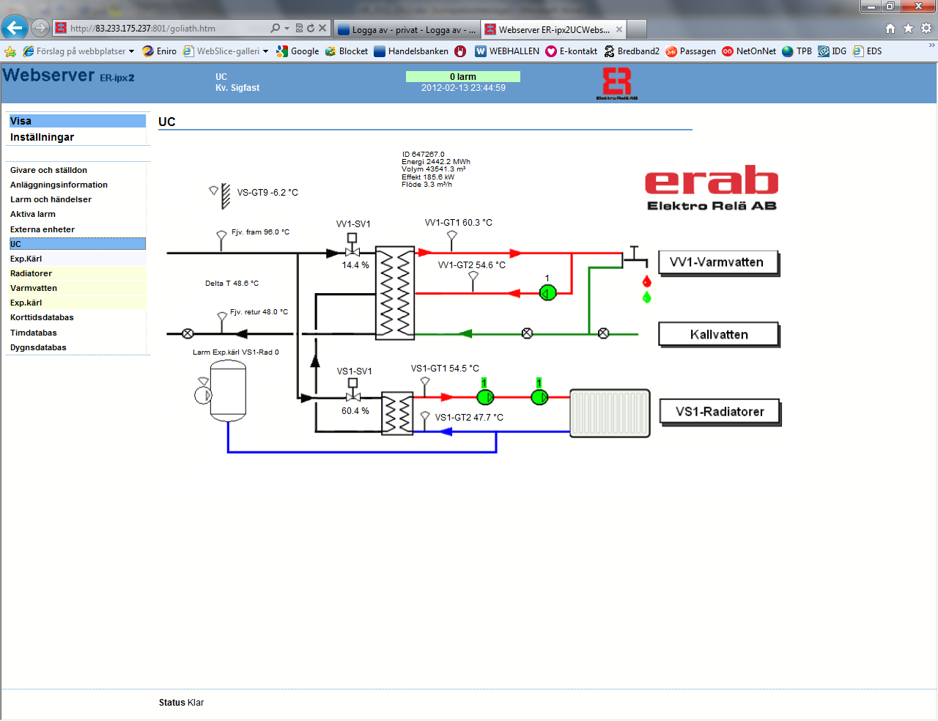

§ 9 Bokslut

(förslag till) BOKSLUT 2011
 | Ingående balans | Utgående balans | Förändring
PLUSGIRO | 480 445,97 | 212 241,96 | -268 204,01
Sparkonto | 149 991,37 | 50 901,72 | -99 089,65
Tillgångar totalt | 630 437,34 | 263 143,68 | -367 293,66
 | UTFALL | BUDGET | Differens
Intäkter
Månadsavgifter | 1 716 000,00 | 1 710 000,00 | 6 000,00
Ränteintäkter | 910,35 | 2 500,00 | -1 589,65
Övriga intäkter | 6 144,00 | 6 500,00 | -356,00
Summa | 1 723 054,35 | 1 719 000,00 | 4 054,35
Kostnader
Fjärrvärme | 802 836,00 | 800 000,00 | 2 836,00
Vatten/Avlopp | 160 367,00 | 165 000,00 | -4 633,00
Bredbandsanläggning | 99 442,00 | 120 000,00 | -20 558,00
Internet | 72 000,00 | 96 000,00 | -24 000,00
TV-anläggning | 61 892,75 | 75 000,00 | -13 107,25
Reparation Anläggning | 357 243,28 | 300 000,00 | 57 243,28
Sophämtning | 141 651,00 | 110 000,00 | 31 651,00
Styrelse | 38 500,00 | 34 900,00 | 3 600,00
Administration | 21 894,10 | 15 000,00 | 6 894,10
Övrigt | 21 184,00 | 15 000,00 | 6 184,00
Snöröjning | 119 194,00 | 120 000,00 | -806,00
Trädgård | 78 765,88 | 50 000,00 | 28 765,88
El | 115 378,00 | 115 000,00 | 378,00
Summa | 2 090 348,01 | 2 015 900,00 | 74 448,01
Årets resultat | -367 293,66 | -296 900,00 | -70 393,66
Reparationsfond
ingående balans |  | 218 744,00
Förbrukning 2011 |  | -357 243,28
Avsättning 2011 |  | 145 000,00
utgående balans |  | 6 500,72
Garagefond |  | 9 000,00
Summa fonder |  | 15 500,72
(ingår i "PLUSGIRO & SPARKONTO")
Löpande likviditet (giro/konto - fonder) |  | 247 642,96

§ 10 Revisionsberättelse
Presenteras på stämman.

§ 12 Trädgårdsskötsel på entreprenad
Med anledning av att intresset att medverka i trädgårdsgrupperna minskar alltmer så har styrelsen tagit in offerter på trädgårdsskötsel.
Det förslag som styrelsen anser vara bäst avser i ett första steg en upprustning av häckar och bruksbuskage. Det innebär ogräsrensning, föryngringsbeskärning och gallring.
Gräsklippning görs sedan 6 gånger per år, skötsel av buskar 2 gånger och klippning av buskar/häckar 1 gång per år.
Trädgårdsgrupperna föreslås upphöra i och med detta.

§ 13 Verksamhetsplan
- Skötsel av området genom vår- och höststädning då samtliga hushåll förväntas delta. Under 2012 sker vårstädningen den 21 april och höststädningen den 20 oktober. Vårstädningen 2013 sker den 20 april.
- Lägga ut trädgårdsskötseln på entreprenad vilket innebär att trådgårdsgrupperna upphör.
- Hantera underhåll och reparationsarbeten av gemensamhetsanläggningen i första hand via aktivitetsdagar inom föreningen.
- Arbeta för att föreningen skall vara delaktig i samhällets informationsteknologiska utveckling avseende tele, television, video, data och annan etermedia.
- Arbeta för förbättringar av sophanteringen.
- Verka för att förhindra onödig bilkörning, fortkörning och felaktig parkering. I första hand genom påverkan på medlemmar/fordonsägare och i andra hand genom att se över förutsättningarna att införa avgifter vid regelbrott.
- Undersöka intresset till möjlighet för föreningens medlemmar att hyra gästparkeringsplatserna.
- Ansvara för övrigt löpande underhåll på samfällighetens anläggning.

§ 14 Förslag till nedsättning av avgift för föreningsuppdrag
- Mötesordförande stämma 2013 500 kr
- Mötessekreterare stämma 2013 500 kr
- Valberedning 2012–2013 750 kr
- Styrelseordförande 6 000 kr
- Kassör 4 000 kr
- Styrelsens sekreterare 3 000 kr
- Ledamot och aktiv suppleant 2 000 kr
- Deltagande vid styrelsemöte per gång 400 kr
- Revisorer 800 kr
- Ansvarig för undercentral 1 500 kr
- Ansvarig för TV-anläggning 1 500 kr
- Ansvarig för bredbandsanläggning 1 500 kr

§ 15 Förslag till BUDGET 2012 (tillika inkomst- och utgiftsstat)

Förslag till BUDGET 2012
 | UTFALL 2011 | BUDGET 2012 | /mån & hus
Intäkter
Månadsavgifter | 1 716 000 | 1 777 500 | 1 975
Ränteintäkter | 910 | 1 000 | 1
Övriga intäkter | 6 144 | 6 500 | 7
Summa intäkter | 1 723 054 | 1 785 000 | 1 983
Kostnader
Fjärrvärme | 802 836 | 810 000 | 900
Vatten/Avlopp | 160 367 | 165 000 | 183
Bredbandsanläggning | 99 442 | 100 000 | 111
Internet | 72 000 | 75 000 | 83
TV-anläggning | 61 893 | 65 000 | 72
Reparation Anläggning | 357 243 | 50 000 | 56
Sophämtning | 141 651 | 118 000 | 131
Styrelse | 38 500 | 43 800 | 49
Administration | 21 894 | 15 000 | 17
Övrigt | 21 184 | 20 000 | 22
Snöröjning | 119 194 | 80 000 | 89
Trädgård | 78 766 | 190 000 | 211
El | 115 378 | 120 000 | 133
Summa | 2 090 348 | 1 851 800 | 2 058
Årets resultat | -367 294 | -66 800 | -74
Reparationsfond
ingående balans |  | 6 501
Förbrukning 2012 |  | -50 000
Avsättning 2012 |  | 145 000
utgående balans |  | 101 501
Garagefond |  | 9 000
Budget fonderat 2012 |  | 110 501

Förslag till beslut:
För att undvika risken att tvingas till extra utdebiteringar vid eventuella större reparationer eller haverier ska en buffert om minst 150 000 kronor i fonderade medel skapas.
Bufferten tillåts användas för tillfälligt behov av finansiering av löpande räkning, om annan likviditet för tillfället saknas.

§ 16 Fastställande av debiteringslängd 1 april 2012 – 31 mars 2013

Förslag till beslut:
För täckande av föreningens kostnader uttaxeras per månad och medlemshushåll bidrag om 2 000 kronor under perioden 1 april 2012–31 mars 2013. Sammanlagt uttaxeras därmed totalt 1 800 000 kronor, fördelat lika på samtliga i föreningen ingående fastigheter, Sigfast 5–65 och Holmbjörn 18–31.

Betalningen sker i efterskott, senast den sista dagen i respektive månad. Inbetald månadsavgift skall anses avse betalning av senast förfallna, icke betalda avgift. Avgiften inbetalas till föreningens plusgirokonto 625 14 97–1 utan avisering.

Förseningsavgift utgår sextio dagar efter förfallodatum. Förseningsavgiften är 100 kronor plus 1 % månatlig ränta på avgiftsbeloppet per påbörjad månad. 30 dagars försening medför påminnelse med 50 kr i avgift

Debiteringslängd; i föreningen ingående fastigheter och medlemsbidrag för perioden:
Holmbjörn |  | Sigfast |  | Sigfast |  | Sigfast |  | Sigfast
18 | 24 000 | 5 | 24 000 | 21 | 24 000 | 37 | 24 000 | 53 | 24 000
19 | 24 000 | 6 | 24 000 | 22 | 24 000 | 38 | 24 000 | 54 | 24 000
20 | 24 000 | 7 | 24 000 | 23 | 24 000 | 39 | 24 000 | 55 | 24 000
21 | 24 000 | 8 | 24 000 | 24 | 24 000 | 40 | 24 000 | 56 | 24 000
22 | 24 000 | 9 | 24 000 | 25 | 24 000 | 41 | 24 000 | 57 | 24 000
23 | 24 000 | 10 | 24 000 | 26 | 24 000 | 42 | 24 000 | 58 | 24 000
24 | 24 000 | 11 | 24 000 | 27 | 24 000 | 43 | 24 000 | 59 | 24 000
25 | 24 000 | 12 | 24 000 | 28 | 24 000 | 44 | 24 000 | 60 | 24 000
26 | 24 000 | 13 | 24 000 | 29 | 24 000 | 45 | 24 000 | 61 | 24 000
27 | 24 000 | 14 | 24 000 | 30 | 24 000 | 46 | 24 000 | 62 | 24 000
28 | 24 000 | 15 | 24 000 | 31 | 24 000 | 47 | 24 000 | 63 | 24 000
29 | 24 000 | 16 | 24 000 | 32 | 24 000 | 48 | 24 000 | 64 | 24 000
30 | 24 000 | 17 | 24 000 | 33 | 24 000 | 49 | 24 000 | 65 | 24 000
31 | 24 000 | 18 | 24 000 | 34 | 24 000 | 50 | 24 000
 |  | 19 | 24 000 | 25 | 24 000 | 51 | 24 000
 |  | 20 | 24 000 | 36 | 24 000 | 52 | 24 000

Fullständig debiteringslängd framläggs på stämman.

